Министерство науки и высшего образования Российской Федерации

Федеральное государственное бюджетное образовательное учреждение высшего образования «Томский государственный университет систем управления и радиоэлектроники»

Факультет систем управления (ФСУ)

Кафедра автоматизированных систем управления (АСУ)

Отчет по лабораторной работе №5 - 6
«Работа с статическими и динамическими массивами»
по дисциплине «Программирование»

Обучающийся гр. 431-3
Гурулёв А.В.
« » 2021 г.

Руководитель:
ст. преподаватель каф. АСУ
Косова А. К.
« » 2021 г.

Томск 2021

Содержание
1. Цели и задачи работы 3
1.1. Цели: 3
1.2. Задачи: 3
2. Используемая теория 3
3. Ход выполнения работы 4
3.1. Дракон-схема. 4
9
3.2 Код программы. 9
3.3 Тесты. 14
4. Выводы 18

1. Цели и задачи работы

1.1. Цели:
1. Освоить средства моделирования и обработки массивов.
2. Освоить средства моделирования динамических массивов.
3. Научиться создавать функции для обработки массивов.

1.2. Задачи:
Квадратную матрицу m*m переписать в одномерный массив по следующему правилу: сначала в вектор записать положительные элементы матрицы в соответствии с их положением по строкам матрицы, а затем отрицательные элементы в том же порядке.

2. Используемая теория
1. «Программирование на Си в примерах и задачах» Васильев А.Н.
2. Методические указания к 5 лабораторной работе.
3. Методические указания к 6 лабораторной работе.

3. Ход выполнения работы

3.1. Дракон-схема.
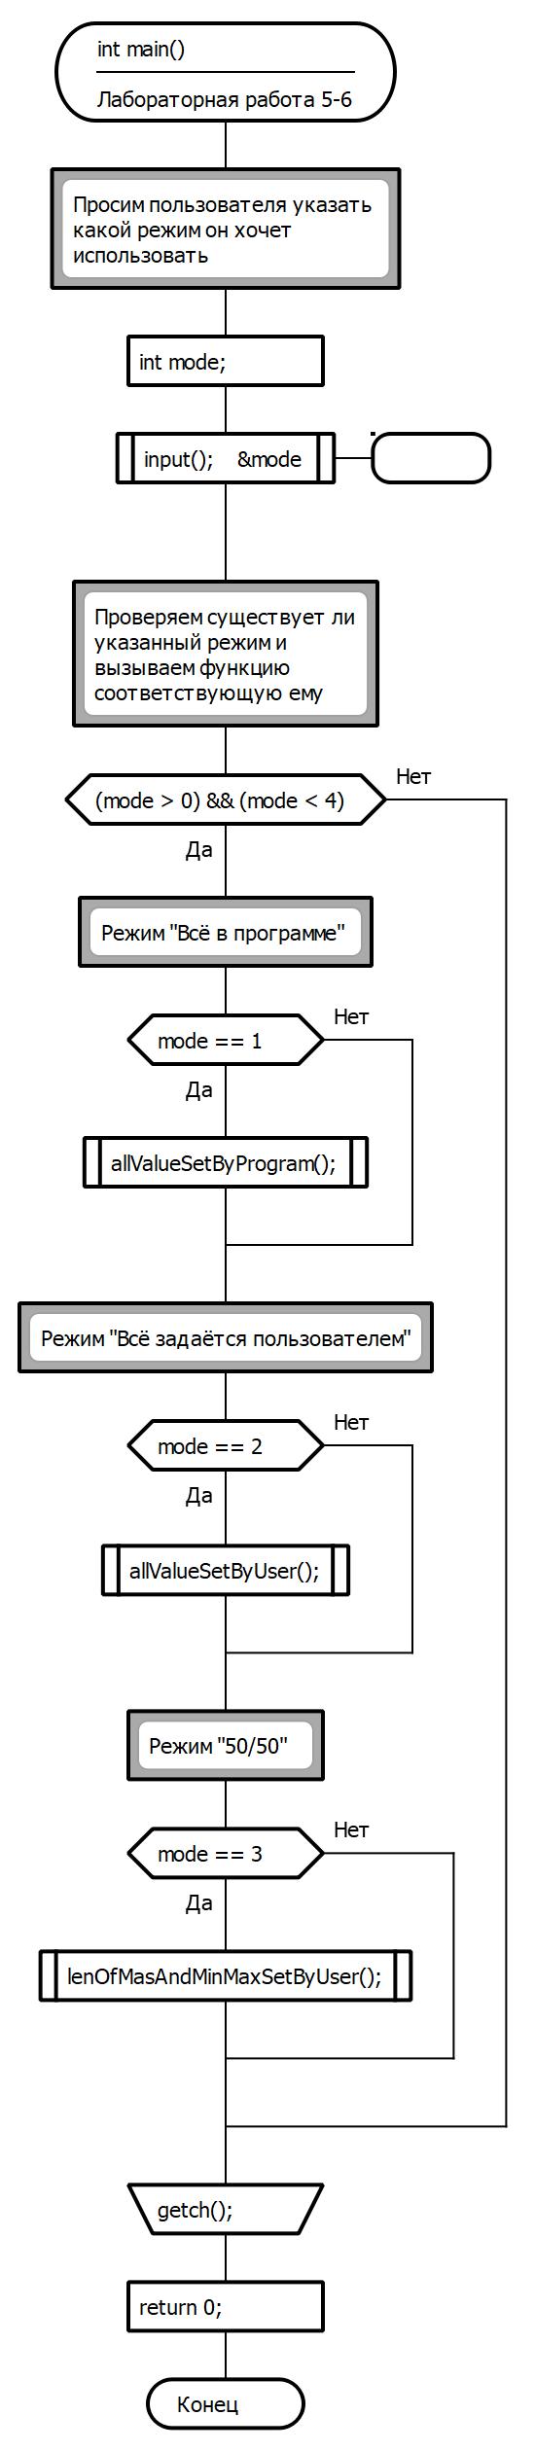Рисунок 3.1.1 — Дракон-схема функции main()
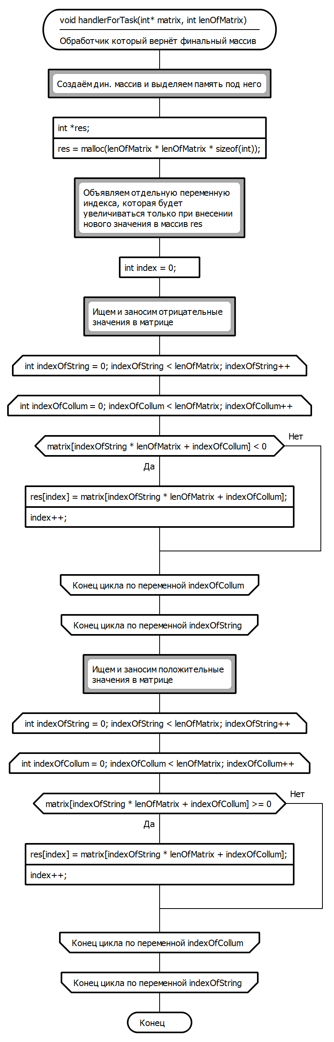Рисунок 3.1.2 - Дракон-схема функции handlerForTask()
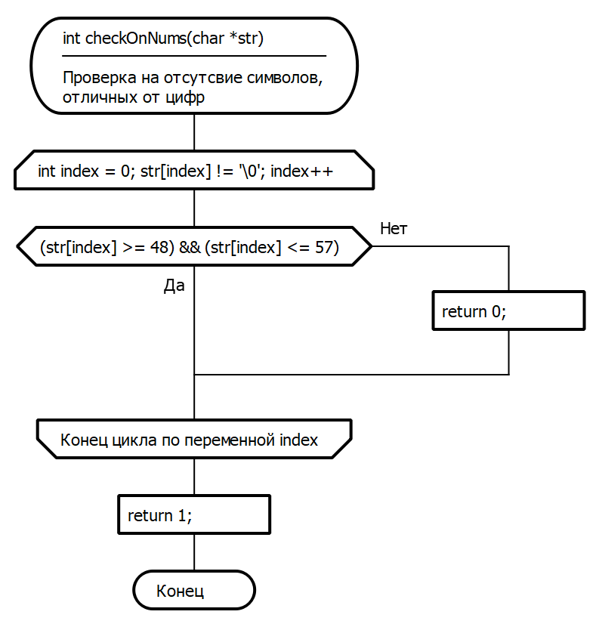Рисунок 3.1.3 - Дракон-схема функции checkOnNums()

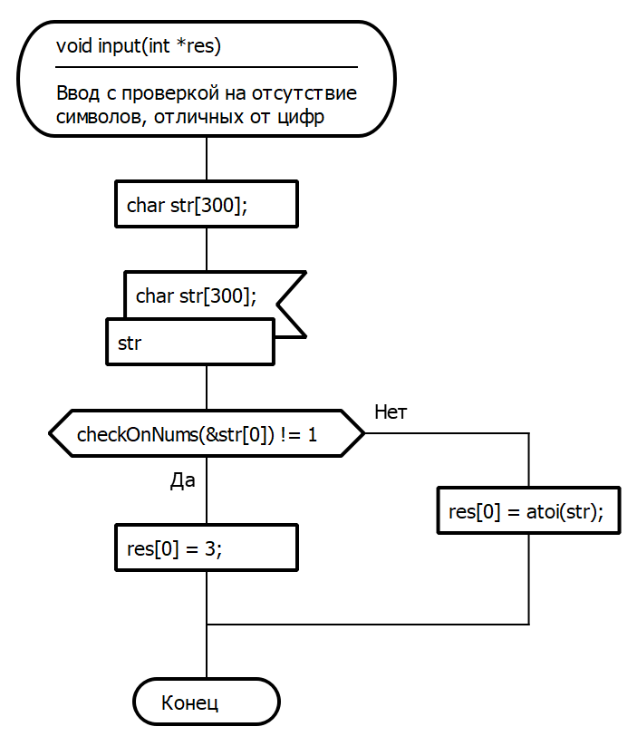Рисунок 3.1.4 - Дракон-схема функции input()

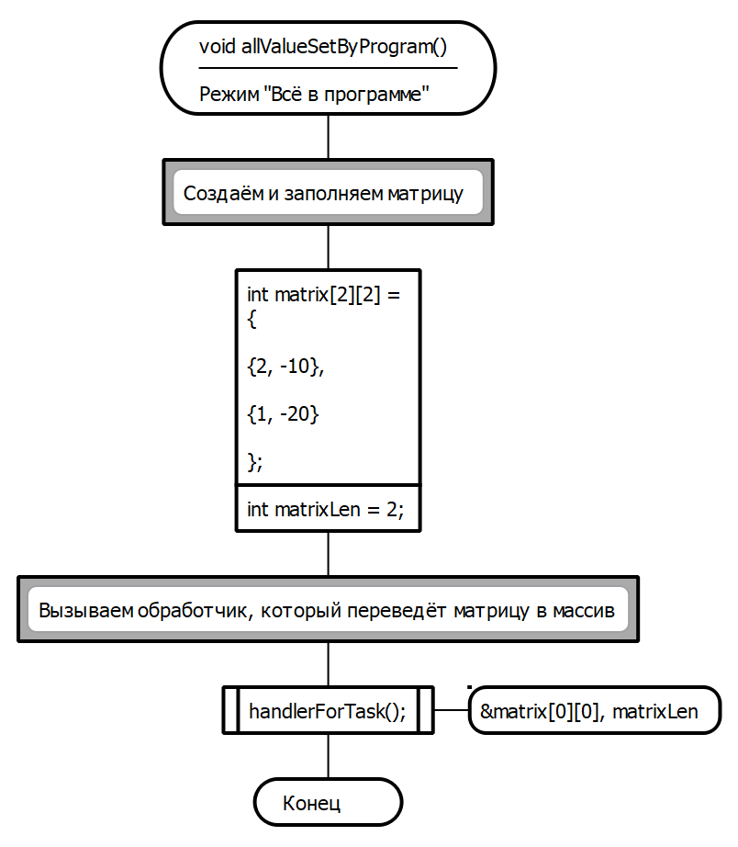Рисунок 3.1.5 - Дракон-схема функции allValueSetByProgram()

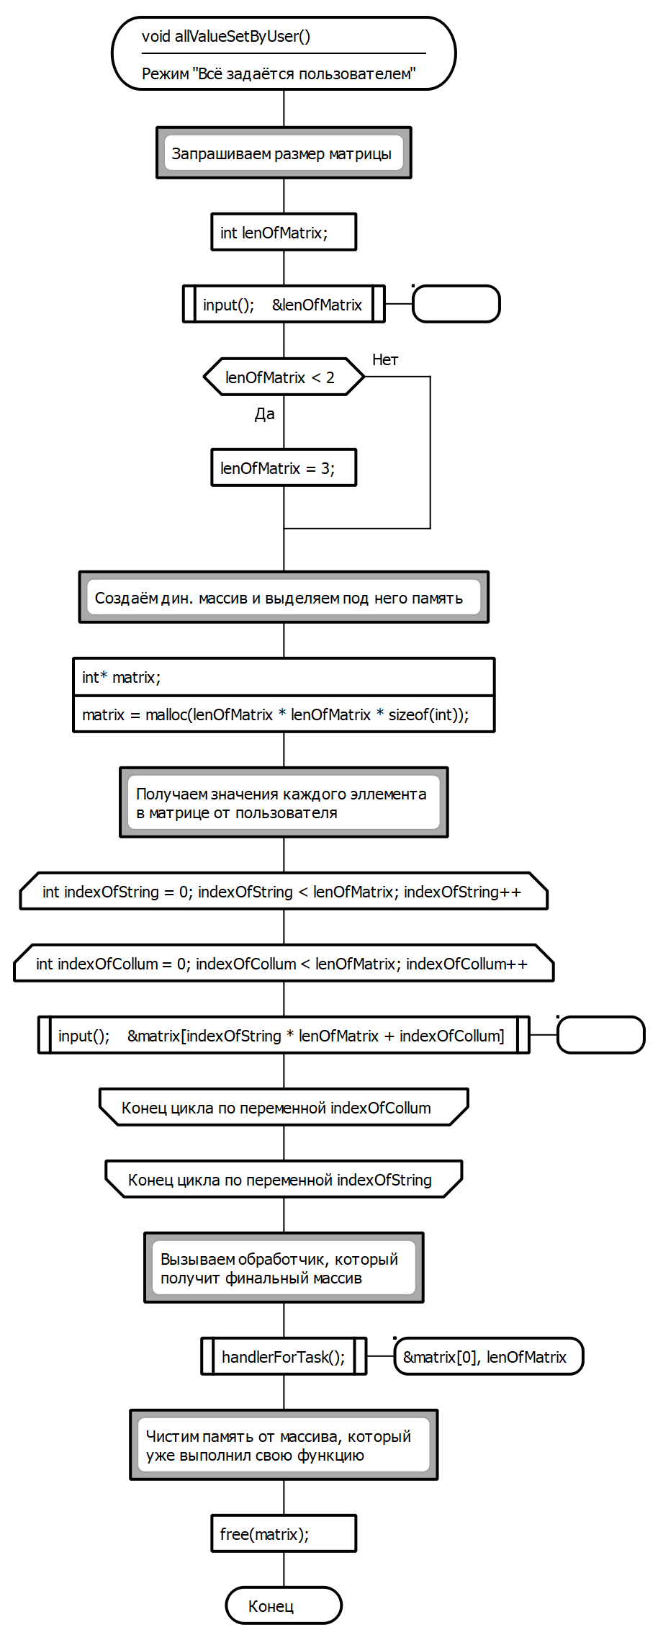Рисунок 3.1.6 - Дракон-схема функции allValueSetByUser
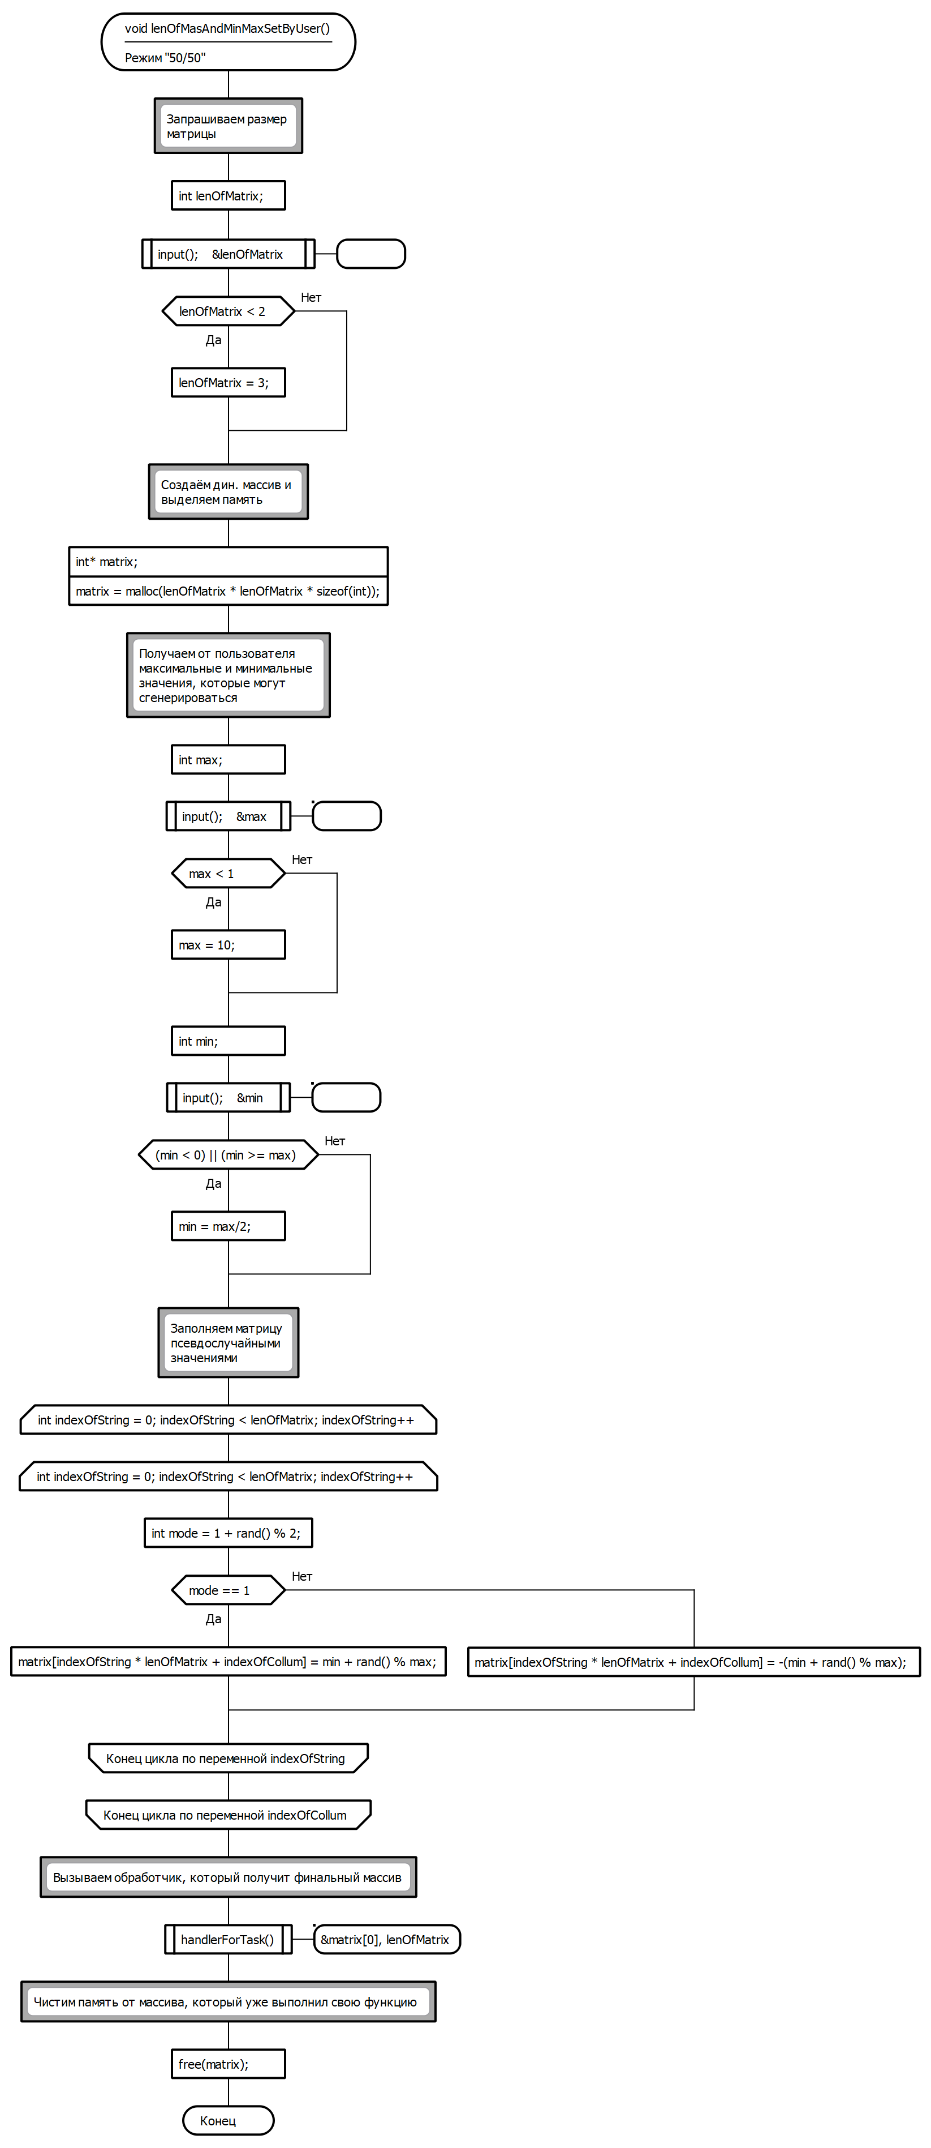Рисунок 3.1.7 - Дракон-схема функции lenOfMasAndMinMaxSetByUser()

3.2 Код программы.
Ссылка на git hub:
https://github.com/ATOM3448/ProgLabsFirstCourse/blob/1879d3fadf16cbc0798c73116140a2192fd02a9b/lab5-6/Lab5/main.c

Листинг программы

#include <stdlib.h>
#include <stdio.h>
#include <locale.h>

//Проверка на отсутсвие символов, отличных от цифр
int checkOnNums(char *str)
{
for (int index = 0; str[index] != '\0'; index++)
{
if ((str[index] >= 48) && (str[index] <= 57))
{

}
else
{
return 0;
}
}
return 1;
}

//Ввод с проверкой на отсутствие символов, отличных от цифр
void input(int *res)
{
char str[300];
scanf("%s", str);
if (checkOnNums(&str[0]) != 1)
{
printf("Введено не число. Взято 3\n");
res[0] = 3;
}
else
{
res[0] = atoi(str);
}
}

void handlerForTask(int* matrix, int lenOfMatrix)
{
//Создаём дин. массив и выделяем память
int *res;
res = (int*)malloc(lenOfMatrix * lenOfMatrix * sizeof(int));

//Объявляем отдельную переменную индекса, которая будет увеличиваться только при
//внесении нового значения в массив res
int index = 0;

//Ищем и заносим положительные значения в матрице
for (int indexOfString = 0; indexOfString < lenOfMatrix; indexOfString++)
{
for (int indexOfCollum = 0; indexOfCollum < lenOfMatrix; indexOfCollum++)
{
if (matrix[indexOfString * lenOfMatrix + indexOfCollum] >= 0)
{
res[index] = matrix[indexOfString * lenOfMatrix + indexOfCollum];

printf("%d ", res[index]);

index++;
}
}
}

//Ищем и заносим отрицательные значения в матрице
for (int indexOfString = 0; indexOfString < lenOfMatrix; indexOfString++)
{
for (int indexOfCollum = 0; indexOfCollum < lenOfMatrix; indexOfCollum++)
{
if (matrix[indexOfString * lenOfMatrix + indexOfCollum] < 0)
{
res[index] = matrix[indexOfString * lenOfMatrix + indexOfCollum];

printf("%d ", res[index]);

index++;
}
}
}
}

void allValueSetByProgram()
{
//Создаём и заполняем матрицу
int matrix[2][2] =
{
{2, -10},
{1, -20}
};
int matrixLen = 2;

//Вызываем обработчик, который переведёт матрицу в массив
handlerForTask(&matrix[0][0], matrixLen);

}

void allValueSetByUser()
{
//Запрашиваем размер матрицы
int lenOfMatrix;
printf("Для заполненения матрицы M на M введите M: ");
//Ввод с проверкой на наличе только цифр
input(&lenOfMatrix);
if (lenOfMatrix < 2)
{
printf("Размер матрицы некорректный. Установлено 3\n");
lenOfMatrix = 3;
}

//Создаём дин. массив и выделяем память
int *matrix;
matrix = (int*)malloc(lenOfMatrix * lenOfMatrix * sizeof(int));

//Просим пользователя заполнить массив
for (int indexOfString = 0; indexOfString < lenOfMatrix; indexOfString++)
{
for (int indexOfCollum = 0; indexOfCollum < lenOfMatrix; indexOfCollum++)
{
input(&matrix[indexOfString * lenOfMatrix + indexOfCollum]);
}
}

//Вызываем обработчик, который получит финальный массив
handlerForTask(&matrix[0], lenOfMatrix);

//Чистим память от массива, который уже выполнил свою функцию
free(matrix);
}

void lenOfMasAndMinMaxSetByUser()
{
//Запрашиваем размер матрицы
int lenOfMatrix;
printf("Для заполненения матрицы M на M введите M(число больше 1): ");
input(&lenOfMatrix);

if (lenOfMatrix < 2)
{
printf("Размер матрицы некорректный. Установлено 3\n");
lenOfMatrix = 3;
}

//Создаём дин. массив и выделяем память
int *matrix;
matrix = (int*)malloc(lenOfMatrix * lenOfMatrix * sizeof(int));

//Получаем от пользователя максимальные и минимальные значения, которые могут сгенерироваться
int max;
printf("Введите максимальное число для генерации(Больше 0): ");
input(&max);
if (max < 1)
{
printf("Введено некорректное число, установлено 10\n");
max = 10;
}

int min;
printf("Введите минимальное число для генерации(Больше -1 и меньше максимального): ");
input(&min);
if ((min < 0) || (min >= max))
{
printf("Введено некорректное число, установлено max/2\n");
min = max/2;
}

//Заполняем матрицу
for (int indexOfString = 0; indexOfString < lenOfMatrix; indexOfString++)
{
for (int indexOfCollum = 0; indexOfCollum < lenOfMatrix; indexOfCollum++)
{
//С помощью генератора псевдослучайных чисел, определяем, какие числа будут положительные, а какие нет
int mode = 1 + rand() % 2;
if (mode == 1)
{
matrix[indexOfString * lenOfMatrix + indexOfCollum] = min + rand() % max;

printf("%5d ", matrix[indexOfString * lenOfMatrix + indexOfCollum]);
}
else
{
matrix[indexOfString * lenOfMatrix + indexOfCollum] = -(min + rand() % max);

printf("%5d ", matrix[indexOfString * lenOfMatrix + indexOfCollum]);
}
}
printf("\n");
}

printf("\n");

//Вызываем обработчик, который получит финальный массив
handlerForTask(&matrix[0], lenOfMatrix);

//Чистим память от массива, который уже выполнил свою функцию
free(matrix);
}

int main()
{
setlocale(LC_ALL, "rus");

srand(LC_TIME, "NULL");

//Узнаём у пользователя, какой он хочет использовать режим программы
int mode;
printf("Выберите режим работы:\n\t1. Все значения задаются программой\n\t2. Все значения задаются пользователем\n\t3. Пользователь задаёт только длинну массива и макс и мин ген. числа\n");
input(&mode);

printf("\n");

//Проверяем, существует ли данный режим
if ((mode > 0) && (mode < 4))
{
if (mode == 1)
{
//Вызываем функцию первого режима, в случае если выбран данный режим
allValueSetByProgram();
}

if (mode == 2)
{
//Вызываем функцию второго режима, в случае если выбран данный режим
allValueSetByUser();
}

if (mode == 3)
{
//Вызываем функцию третьего режима, в случае если выбран данный режим
lenOfMasAndMinMaxSetByUser();
}
}
else
{
//Если данного режима нет - выводим соответсвующее сообщение
printf("Введён некорректный режим. Работа программы завершена\n");
}

getch();

return 0;
}

3.3 Тесты.
Тест 1.
Тест на корректность работы обработчика.

Для этого теста, при условии что остальная часть программы работает корректно, достаточно несколько раз выполнить цикл работы программы в любом режиме, кроме первого, так как там постоянные значения.
Пройдём цикл работы программы три раза с использованием третьего режима, так как там не нужно вводить все значения вручную, что занимает много времени, а значения там каждый раз изменяются.
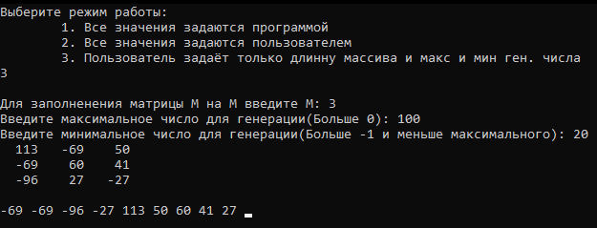Рисунок 3.3.1 - Тест 1 №1
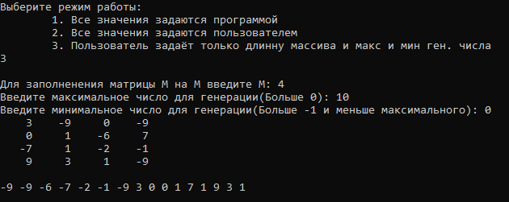Рисунок 3.3.2 - Тест 1 №2
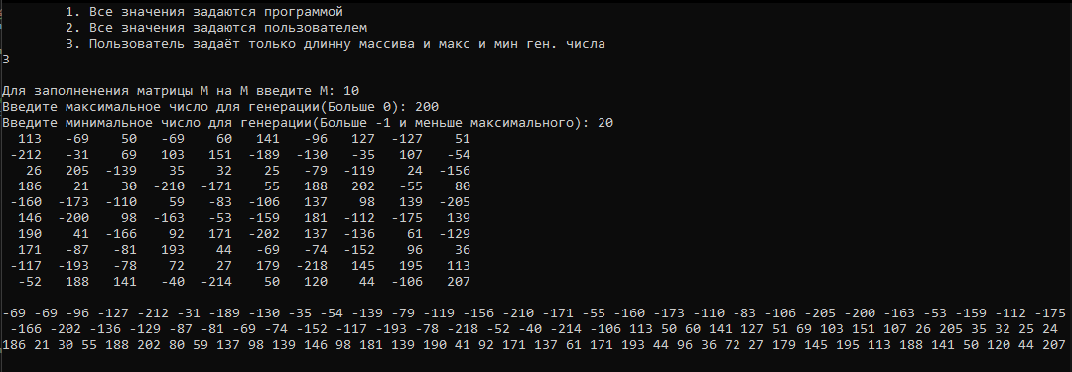Рисуонк 3.3.3 - Тест 1 №3
Как видно из тестов: готовый массив(нижние строки чисел) является результатом перестановки всех отрицательных числел в его начало, не меняя положения относительно строк матрицы, а затем, в том же порядке, положительные числа.
Следовательно обработчик работает корректно.

Тест 2.
Тест на предупреждение ошибок ввода пользователя.

Пользователь может случайно(или намерено) ввести некорретные значения, что может, и скорее всего приведёт, к исключениям в программе и, вследствии, её преждевременной остановки. Необходимо заранее предусмотреть такие возможные ошибки и сделать так, чтобы программа их обнаружила и либо исправляла либо оповещала пользователя о ошибке.
Всего в программе существуют 6 моментов, где возможно возниконвение такой проблемы:
1. При выборе режима пользователь может выйти из диапозона 0 < mode < 4, из-за чего пользователь не получит от программы результата.
2. При введении размера матрицы в функции lenOfMasAndMinMaxSetByUser() пользователь может ввести размер матрицы равный или меньше нуля.
3. При введении размера матрицы в функции allValueSetByUser() пользователь может ввести размер матрицы равный или меньше нуля.
4. При введении максимального возможного числа при генерации в функции lenOfMasAndMinMaxSetByUser() пользователь может ввести число меньше чем 1, что может привести к проблемам.
5. При введении минимального возможного числа при генерации в функции lenOfMasAndMinMaxSetByUser() пользователь может ввести число меньше чем 1 или больше чем максимальное , что может привести к проблемам.
6. При любом вводе значений пользователь может ввести отличные от цифр символы, из-за чего может выйти либо ошибка при выполнении программы, либо к занесению значений, которые не задумывал пользователь.

Для проверки достаточно намеренно совершить ошибки.

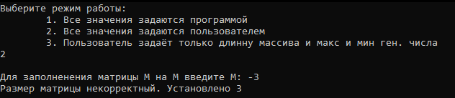Рисунок 3.3.4 Тест 2 №1
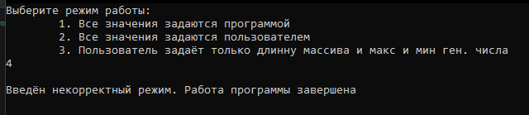Рисунок 3.3.5 Тест 2 №2
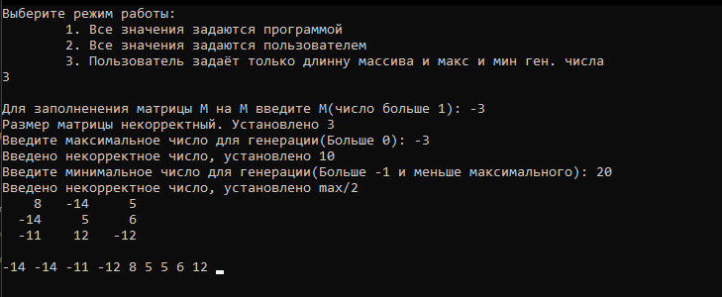Рисунок 3.3.6 Тест 2 №3

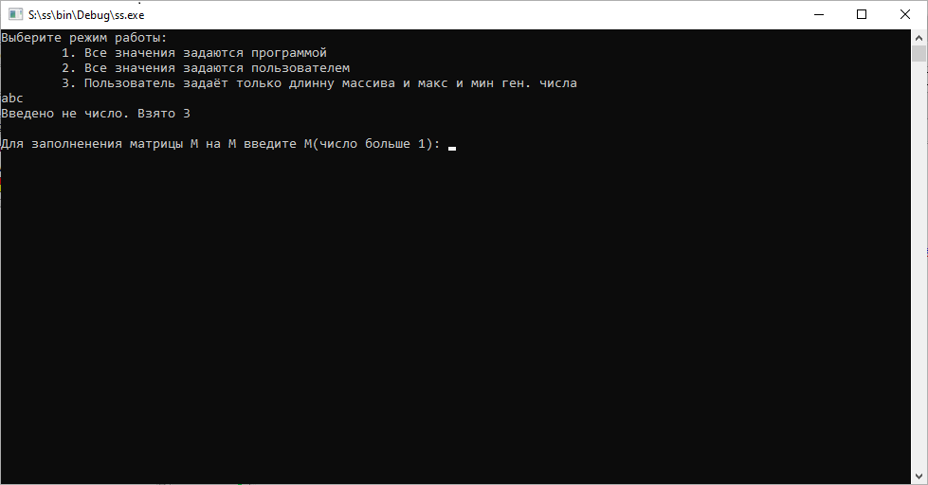Рисунок 3.3.7 Тест 2 №4

Тест 3.
Эксперименты с массивами.
1.) Если мы выйдем за пределы массива, тогда программа прочитает ту ячейку памяти, которую читать ей не следует.
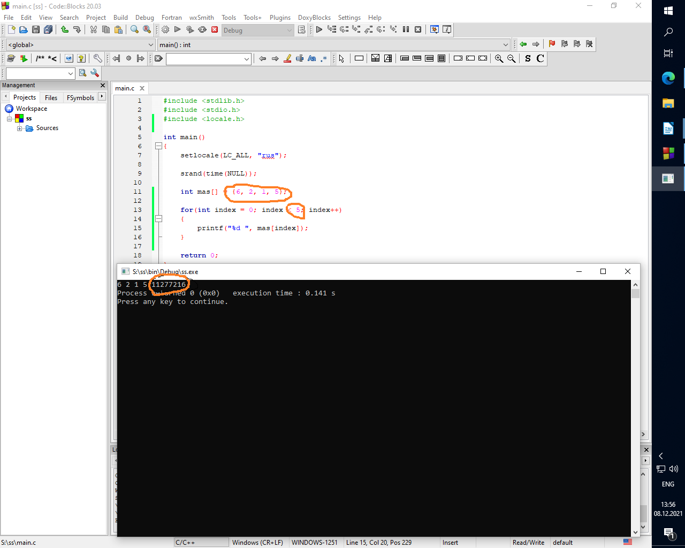Рисунок 3.3.8 Тест 3 №1

2.) Если мы не инициализируем все эллементы массива, тогда они будут заполнены нулевым значением.
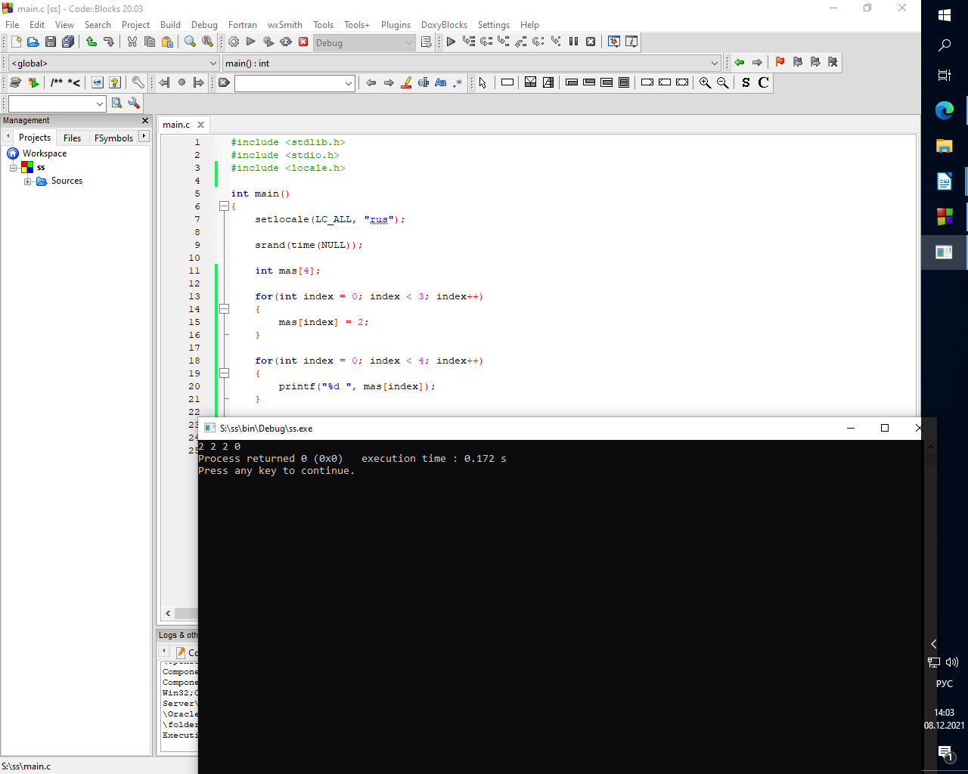Рисунок 3.3.9 Тест 3 №2

4. Выводы
1. Освоил средства моделирования и обработки массивов.
2. Освоил средства моделирования динамических массивов.
3. Научился создавать функции для обработки массивов.

